常州市教科研课题研究活动情况登记表
时间 |  | 2012年6月15日 |  | 地点 | 会议室 | 参加对象  及应到人数 | 课题组成员 | 实到人数 | 30人
主持人 |  | 郭玉娟 |  | 活动  形式 | 复习课研讨
研究的目的  （范围、方法） |  |  | 常态数学课中资源开发与利用的实践研究
主要内容（不够填写另附纸） | - 上课  孙伟琴《应用题的复习与整理》  高娟萍《试卷讲评与分析》  - 上课老师说课  - 孙伟琴  以往的应用题复习，我一般都是就题论题，但是效率不高。  对学生的分析：（1）读题不细心，找不到信息和关键字；（2）审题不清，数量关系不清晰；（3）比较盲目，冲动下手；  本节课试图引着孩子去整理和复习，进行系统的梳理，然后设计多种形式的练习，加以巩固和提升。首先，连线题，引导孩子明白，同样的两个信息，由于问题不同，关系也不同，计算的方法也不一定相同。其次，选择题，减轻学生列式的负担，通过练习重点解决如何读题的问题，如选择合适的信息，如读出图文信息，圈出关键字等。然后设计对比题，主要是引导学生去对比，找准数量关系，然后再解题。如有余数除法的题目还复习进一法和去尾法。最后是设计综合性练习，生活情境中的信息可以肢伸出很多问题。培养灵活解题的能力。  - 高娟萍：  试卷讲评，我尝试着先讲解再练习巩固的方式，时间来不及。试卷讲评课我们是第一次尝试，所以还请大家指导。  - 讨论  - 陈霞娟  优点：考试分数与自己目标的比较，给自己定短期目标很好。反思自己的不足，也很好。紧紧围绕知识点来讲评，用了哪些知识点，如何拓展，讲的很深很透。但是详略要突出，重点难点要突出。操作设计的很好，但时间分配还有点不够。做试卷，老师能自己去做，能体会到学生的困难在哪里。  - 韩忠海：简便计算让学生体会到如何算才能简便。  - 蒋云飞：复习的过程中主要让孩子的积极性高一点，不断的思考，权利下放一些，让学生自己说说，怎样错的，为何错。
评  价 | 汪主任：帮学生扫除非数学性的思考。试卷讲评的时候要做到有的放矢，旁边写好学生可能出现的几种可能。肯定正确的地方，然后再引导。专门设计容易出错的题目。面上和点上要进行结合。试卷分析上好的要写好名字，加以推荐。错误的要写出几种可能。试卷分析经常评奖，但是对于这类课我们还研究的不够。  蒋云飞：学生的学习水平很厉害。花了很多功夫，现在的上课风格和原来完全不同了，行课过程中权利还要适当下放。复合部总关系，可以形象点，倍总关系，倍差关系。  万小玲：复合部总关系，比较抽象，有相当一部分孩子还不够理解。第二大题，选择题，设计的非常好，把关键字的、多余信息的、图文结合的，类型比较多。要考虑各种层次的孩子。  汪主任：复习课梳理整理，孙老师做的很好。重心还要下移，要细化，梳理的要比较详细。低年级的孩子要引导从上位观念进行提升，细化到每道题目。一定要引导孩子去梳理，提升上位观念，重心要下移到为全体学生服务。贫富差距问题，老师心中一定要把两极分化的细化。一定要重视真理的重复。  汪主任：份总关系和倍数关系放一起，部总关系和相差关系放一起，求倍数就是求总数，这样更便于孩子理性上的梳理。从知识的内在结构联系来梳理。  万小红：现在复习，也发现孩子容易错，要细化。今天孙老师上应用题的复习整理，非常佩服。从一步计算到两步计算，层次很清晰。要抓住谁是谁的几倍。我想调整一下结构，选择题设计两道题，连一连。有余数除法是份总关系，与二上的没有余数的要进行对比，都是份总关系的应用题。  郭玉娟：第一板块的梳理和后面的练习要挂钩，要先对比性练习，先判断什么关系，是哪些量，先分析再列式解答。选择题可以放后面。重心下移还不够。把错误资源要进行对比，学生之间的互动还不够。  湟里小学何教导：是一所现代化、高品位的窗口学校。校园文化很浓厚，优秀的老师、扎实的工地、丰厚的素养，给我留下很深的印象。听了2节课，能深深感受到数学老师的素养很高，数学语言很精切，包括习题的设计都是精心思考、精雕细琢的。高老师一开始和学生拉家常，互动比较好，拉近了与学生的距离。试卷的评奖，很少听到。知识的串联很重要。孙老师设计的习题非常好，特别是后来总结的时候，学生总结的非常好，学生的能力很强。上升到推理的高度。题目的拓展和延伸非常优秀。题目的重组提升了学生的思维。感觉收获很多。下次还要来，也要欢迎你们来。  汪主任：数学课程标准把推理放到了最前面，推理是最重要的。  汪主任评课：  今天听了两堂非常好的复习课，体现了教师的智慧。  第一节课，孙老师非常智慧，而且学生的学习状态和学习的品质非同一般。认真听讲和积极思考的习惯非常好。留下了很深的印象，大家评的也很不错。我特别赞赏在老师的精心引领下，动手实践、自主探索、合作交流，贯穿在整个课堂教学的环节中。如果要更好一些，就要再重心下移一些，更细化，重心下移到中等和中等偏下的孩子。老师的总结很好，同样的两个信息，问题不同，数量关系也不同，所以用的方法也不同。老师总结非常好，但学生体验的还不够。前面要多铺垫，学生才能心领神会。精美的概括和体会如果能结合好，就非常优秀了。逐步的补充进去，做的非常好，梳理是为了帮助学生去理清问题，学生产生问题或模糊时 ，就是思路还不够清晰。在信息和问题上面写上数量。提升到数量上面，那数量关系就清晰了。始终和梳理的东西挂钩，难度大的是学习过程和学习习惯。  第二节课，敢这样挑战，亮点很多。和孩子一开始沟通，让学生清晰地认识自己，  激励学生。考到自己的理想分数的说说，超过自己目标分数的举手。试卷评奖课，第一个目标是认识自我，增强信心。不能一直打击学生。第二个目标，联系教学，改进教学。同学们犯这么多错误，看来老师教学中还存在问题，你们的错误，老师也有责任。真诚的与学生的心与心沟通。姿态放低一些，学生就更认同你这个老师，更喜欢这个老师。第三个目标是帮助提升，（1）先提升双基，针对错误的一定要有转向训练。然后要提升策略，第一步要正确迈出去。（2）然后提升程序策略，怎么思考，要概括一下，顺思、倒退、拐弯、重起，教孩子提升程序策略。还要提升方法策略。（3）提升学生习惯，如审题习惯，读题习惯，去写一写，标注一下，就搞清楚了。第四个是形成氛围。正所谓，要做到“游离于学习之内，凌驾于学习之上。”  郭玉娟：  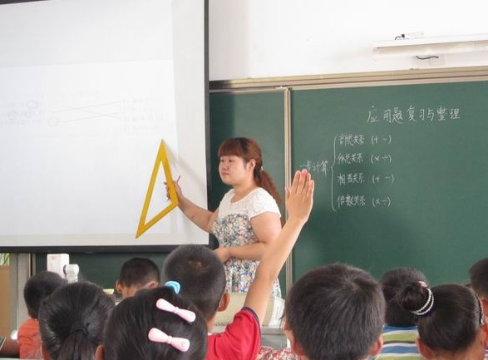  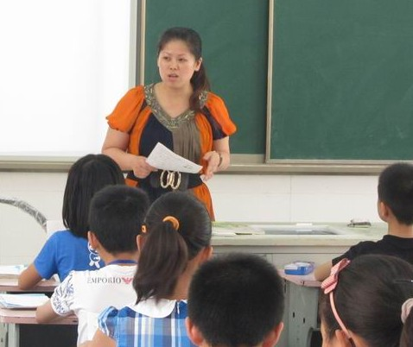

填表人：孙伟琴

